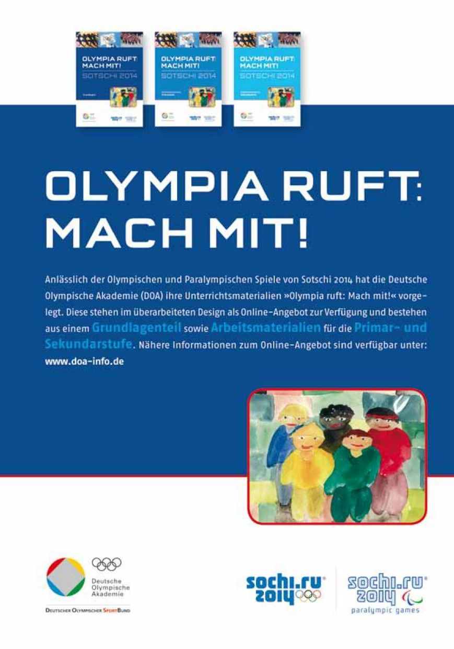

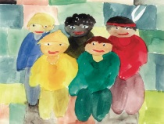

Anlässlich der Olympischen und Paralympischen Winterspiele von 2014 in Sotschi hat die Deutsche Olympische Akademie (DOA) ihre Unterrichtsmaterialien „Olympia ruft: Mach mit!" für die Primar- sowie Sekundarstufe vorgelegt.

Erstmalig bietet die DOA ihr kostenfreies Online-Angebot in Form von drei sogenannten „Flipbooks" an. Diese warten nicht nur mit einem grundlegend überarbeiteten Design auf, sondern bieten die Möglichkeiten einer interaktiven Blätterfunktion sowie Verweisen zu weiterführenden Inhalten wie Links und Videos.

Das erste Flipbook besteht aus einem „Grundlagenteil", der sich primär an Lehrkräfte richtet und elementare Informationen über die Olympischen Spiele beinhaltet. Dieser soll als Basis-Lektüre für die beiden weiteren Angebote verstanden werden, den Arbeitsmaterialien für die Schülerinnen und Schüler der Primar- bzw. Sekundarstufe. Diese enthalten praxisbezogene Arbeitsblätter und -aufträge, die so angelegt sind, dass sie in Einzelstunden des Unterrichts wie auch im Rahmen fächerübergreifender Projekte oder einer „olympischen Woche" zum Tragen kommen können.

Selbstverständlich stehen sämtliche Materialien zu den Spielen von Sotschi wie auch zu den vergangenen Spielen als Download zur Verfügung. Die DOA wünscht den Lehrkräften sowie Schülerinnen und Schülern viel Erfolg und vor allem viel Freude bei der „olympischen" Arbeit im Unterricht.

Die Materialien können in Form eines Flipbooks unter folgendem Link angeschaut werden: <http://www.doa-info.de/olympische-erziehung/unterrichtsmaterialien>